Задания олимпиады по психологии
для учащихся 10 классов

- Заполните схему. Место психологии в системе других наук:
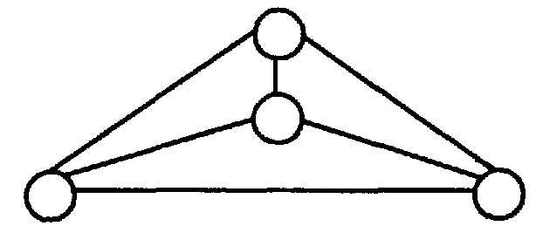
1) Психология.
2) Естественные науки.
3) Философские науки.
4) Общественные науки.

2. Толерантность - это:
1. редкое заболевание глаз;
- смирение и непротивление злу;
- уважительное отношение к людям другой национальности, взглядов, вероисповедания и др.;
- процесс разрушения национальных культур и замещение их однородной "попсой";
- нет верного ответа.

3. Если бы в расписании занятий в школе появился предмет «Психология», ты бы подумал(а):
А) «Хорошо, я хочу изучать психологию»
Б) «Мне не хочется изучать этот предмет»
В) «Я не знаю, хочу ли я изучать этот предмет»

4. По твоему мнению, психологию в школе нет необходимости изучать, потому что:
_________________________________________________________________________
_________________________________________________________________________
_________________________________________________________________________

5.Напиши свои пожелания учителю психологии:
_________________________________________________________________________
_________________________________________________________________________

6. Какой стиль управления будет эффективнее в экстремальной ситуации: авторитарный или демократический? Почему?

7. Составьте кроссворд из известных вам психологических понятий (от 3-х до 10 слов).

